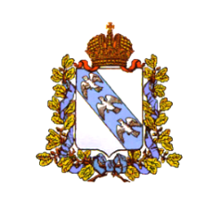
АДМИНИСТРАЦИЯ КУРСКОЙ ОБЛАСТИ

Комитет образования и науки Курской области

П Р И К А З

от 31.08.2020 года № 1-883

г. Курск

Об утверждении Порядка организации и проведения диагностических работ по образовательным программам основного общего образования для обучающихся 10 классов в Курской области в 2020 году

В соответствии с письмом Федеральной службы по надзору в сфере образования и науки (Рособрнадзор) от 29.07.2020 № 02-70, письмами Федерального государственного бюджетного учреждения «Федеральный центр тестирования» от 21.07.2020 № 488/02, от 05.08.2020 № 509/02, Регламентом организации и проведения диагностических работ по образовательным программам основного общего образования для обучающихся 10 классов в целях определения уровня и качества знаний обучающихся 10 классов общеобразовательных организаций Курской области, полученных по завершении освоения образовательных программ основного общего образования,

П Р И К А З Ы В А Ю:

- Утвердить Порядок организации и проведения диагностических работ по образовательным программам основного общего образования для обучающихся 10 классов в Курской области в 2020 году (Приложение).
- Контроль за исполнением настоящего приказа оставляю за собой.

Председатель комитета Н.А. Пархоменко

